Классный час
«Природа Башкортостана»
Цель: развитие творческих способностей, познавательного интереса.
Задачи:
1. Углубить знания об истории и культуре РБ;
2. Развитие чувства патриотизма и любви к родному краю
3. Воспитание в детях любви к Родине.
Вступление.

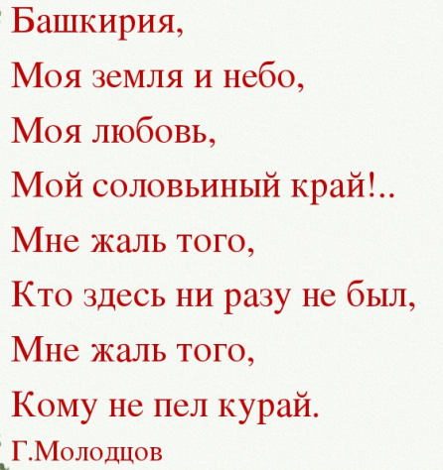
Дорогие ребята, 11 октября весь Башкортостан празднует день Республики. В этот день в 1990 году она была провозглашена суверенной республикой и стала называться Республикой Башкортостан, поэтому сегодня наш классный час посвящен нашей родной и любимой Башкирии. Сегодня мы проведем экскурсию по самым невероятно красивым местам Башкирии, ведь она богата лесами и реками, озерами и горами, памятниками природы и архитектуры, а Башкирский мед и кумыс давно прославился за пределами нашей страны.
Для начала давайте проведем небольшую викторину.
- Назовите Главу РБ.
- Примерная площадь нашей Республики.
- Самая высокая точка Башкирии.
- Имя первого президента Башкортостана.
- Назовите цвета Башкирского флага.
- Символ нашей республики.
- Самая длинная река в Башкирии.
- Столица Башкортостана.
- Какому герою на коне установлен памятник в столице.
- Национальный музыкальный инструмент.
Молодцы, ребята! А теперь я хочу рассказать Вам о Пещере Шульган-Таш, ее еще называют Каповой.( слайд).
Капова пещера- одна из самых известных на Урале.Она находится в Бурзянском районе, на южном склоне горы Сарыкускан на правом берегу Агидели. Высота входа в пещеру составляет 20 м., а ширина в два раза больше. Слева от входа расположено маленькое, но очень глубокое Голубое озеро, из которого вытекает речка Шульган. Вода в этом озере прозрачна, но не пригодна для питья. Сама пещера состоит из трех этажей, к каждому из которых ведут ступеньки. Стены пещеры хранят в себе рисунки, которым более 14.5 лет. Помимо рисунков в пещере найдены каменные орудия труда, охра, угли, зола, которым 15-17 тысяч лет. В ста метрах от входа в пещеру радует своей красотой водопад Шульган, высота которого составляет 5 м.
Гора Ямантау (слайд).
Недалеко от города Белорецк среди рек, постоянного тумана, болот и тайги расположена самая высокая точка Башкортостана- гора Ямантау. Ее высота над уровнем моря — 1640,4 м.С башкирского языка Ямантау переводится как «плохая», «дурная» гора.
Чтобы узнать каких животных можно встретить на горе, нужно подчеркнуть их в карточках, которые у вас лежат на партах. Абракумедведьаланвбелкакнпвриагмаралддарволкжсоплисарнкосуляспрпснрчсрн.
Вторая по величине года РБ – Иремель.( слайд) Гора представляет собой двухвершинный массив: Большой Иремель и Малый Иремель.
Чтобы узнать высоту горы Иремель, Вам нужно решить пример:
303*7:21*11+(157*3).
РБ славится своими лечебными источниками. Один из них популярен своими свойствами за пределами республики- Красноусольские минеральные источники. ( слайд). Целебные свойства этого источника известны с 16 века.
Инзерские зубчатки. (слайд)
Несравненным местом Южного Урала считаются Инзерские Зубчатки, которые расположены в междуречье рек Большой Инзер и Тирлян. Зубчатки достигают высоту 1161 м, а длину 8 км. Скалы причудливых форм в виде зубцов раскинуты причудливо, что напоминают места из фильма «Аватар».
Аслыкуль.
Крупнейшее озеро в регионе( слайд). Его ширина- 6 км, а длину давайте вычислим вместе: √ 64. Его максимальная глубина 8м.Второе название этого озера-горькое, т. к. вода наполняется множеством минералов и по вкусу она горьковатая.
Шиханы ( слайд).
На территории Башкирии есть потрясающие коралловые рифы. Они расположены вблизи г. Стерлитамак. Шиханы представляют собой холмы , которые достаточно высокие. Именно они и носят название Серлитамакские шиханы. Самый высокий из 3-х шиханов имеет высоту 402 метра. А теперь мы с вами узнаем его название:
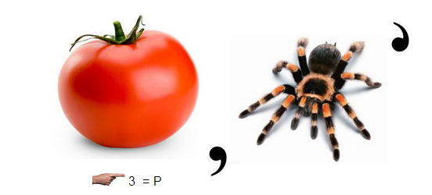
Это уникальные памятники природы, им более 230 миллионов лет.
Сегодня мы с Вами познакомились с маленькой частью красот нашей любимой республики. Думаю, что вам было интересно узнать о чудесах нашей родной Башкирии. Башкирия - удивительный край и пусть с каждым годом он хорошеет и процветает!.


